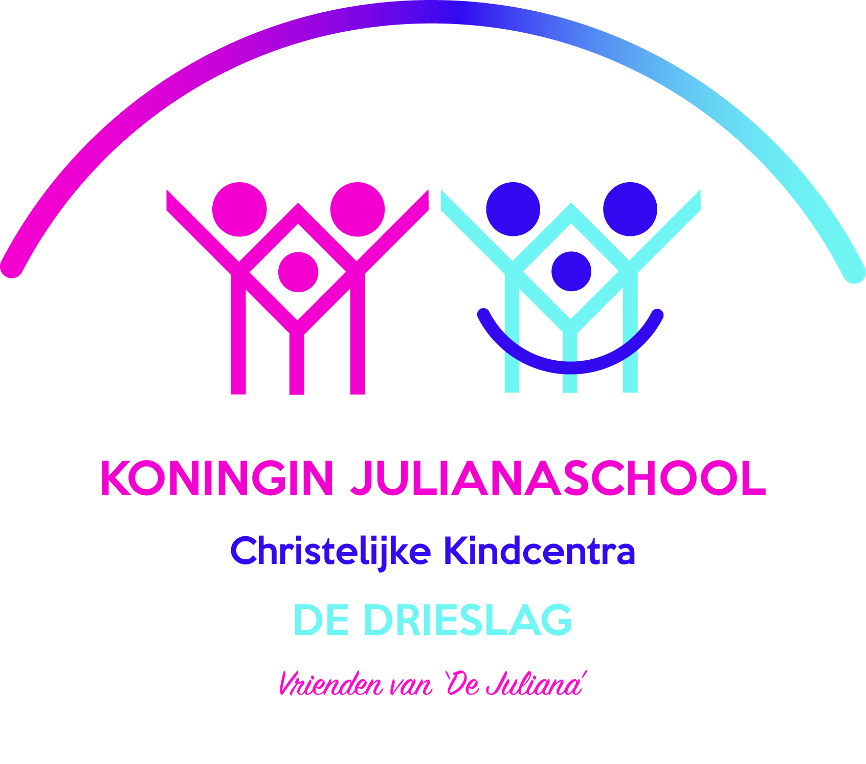
Vrienden van
‘De Juliana’
Barneveld, 07-02-2017
Beste lezer,
In de zomer van 2018 hopen wij ons nieuwe schoolgebouw aan de wethouder Rebellaan in gebruik te gaan nemen. Nu we druk zijn met het maken van mooie plannen, komen we tot de conclusie dat het budget beperkt is. We willen u uitnodigen om vriend te worden van ‘De Juliana’ en ons te helpen om de moderne, gebruiksvriendelijke school te krijgen die we voor ogen hebben.
Wat staat er o.a. op ons verlanglijstje?
- Een digitaal welkomstbord bij de ingang
- Een studio (voor opnames en presentaties)geluidsapparatuur en greenscreen
- Een buitenlesruimte
- Een voetbalkooi

Hoe kunt u helpen?
U wordt vriend door een geldbedrag over te maken op het rekeningnummer van de school. NL25RABO0385526202 t.g.v. Koningin Julianaschool o.v.v. Vrienden van ‘De Juliana’.
Onze vriendschap
Ons deel van de vriendschap is dat we goed, toekomstgericht onderwijs geven in een modern gebouw. Ons sponsorbeleid kunt u vinden op de website van de school. Indien gewenst, wordt uw naam vermeld bij Vrienden van ‘De Juliana’.
U wordt, gedurende de bouw, op de hoogte gehouden van de ontwikkelingen. Uiteraard worden onze vrienden uitgenodigd bij de opening van het schoolgebouw.
Voorwaarden:
U krijgt een schriftelijke bevestiging van het geschonken bedrag. Het geld wordt beheerd door de bouwcommissie van de school. U wordt op de hoogte gesteld van de aanschaf maar heeft er geen inspraak in. Er wordt elk jaar een schriftelijke financiële verantwoording afgelegd.

Namens het team van de Koningin Julianaschool,
Ageeth Russcher,
Directeur

Inschrijfformulier
Vrienden van ‘De Juliana’

Ik,…………………………………………………(naam), meld me aan als vriend.
Mijn bijdrage in 2017 is
0 €25,00
0 €50,00
0 €100,00
0 €200,00
0 ander bedrag namelijk € …..

0 Ik ben bereid om in 2018 ook een bijdrage te leveren.

Mijn contact gegevens zijn:
Naam:
Bedrijfsnaam:
Logo:
Adres:
Tel nr:

(in te leveren via info@kjsbarneveld.nl of bij de directeur)

